ISO
联盟消消乐游戏系统
详细设计说明书
G13小组
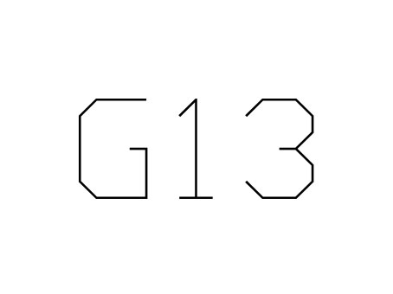

1引言

1.1编写目的
为了保证项目团队按时保质地完成项目目标，便于项目团队成员更好地了解项目情况， 使项目工作开展的各个过程合理有序，因此以文件化的形式，把对于在项目生命周期内的工 作任务范围、各项工作的任务分解、项目团队组织结构、各团队成员的工作责任、团队内外 沟通协作方式、开发进度、经费预算、项目内外环境条件、风险对策等内容做出的安排以书 面的方式，作为项目团队成员以及项目干系人之间的共识与约定，项目生命周期内的所有项 目活动的行动基础，项目团队开展和检查项目工作的依据。

1.2 背景

基于在一些空闲或者碎片时间对一些轻松娱乐的游戏的需求，我们设计了这款游戏。

a.[
待开发系统的名称；联盟消消乐
]

b.[
任务提出者：杨枨老师。
开发者：SE2017-G13小组
用户：喜欢休闲类游戏、对英雄联盟这款游戏热衷、喜欢与玩家互动竞技的人群。
]

1.3定义

PAD图：问题分析图。它用而为树形结构的图来表示程序的控制流，将这种图翻译成程序代码比较容易。
JACKSON图：对层次方框图的一种精化。

1.4
参考资料

[
联盟消消乐项目计划
联盟消消乐需求分析报告
]

2.
系统的结构
系统层次方框图
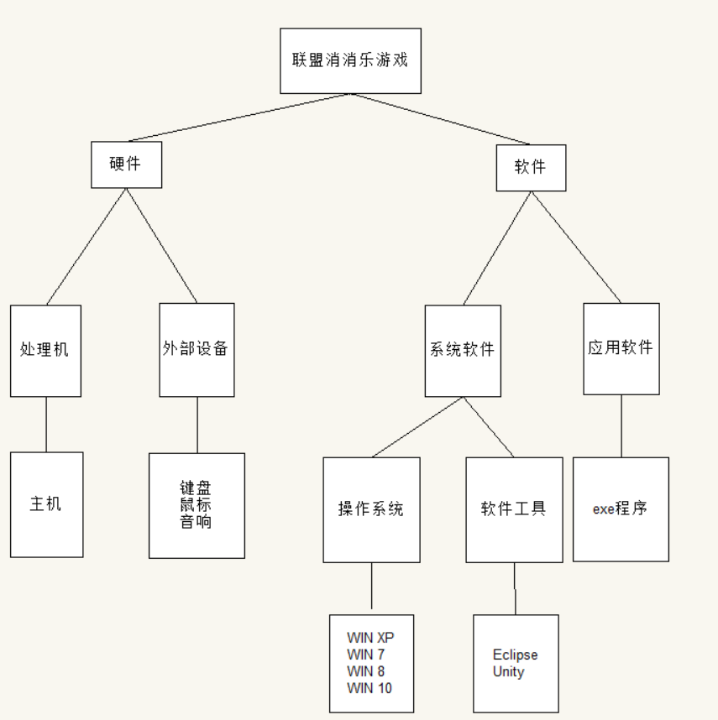

功能层次方框图
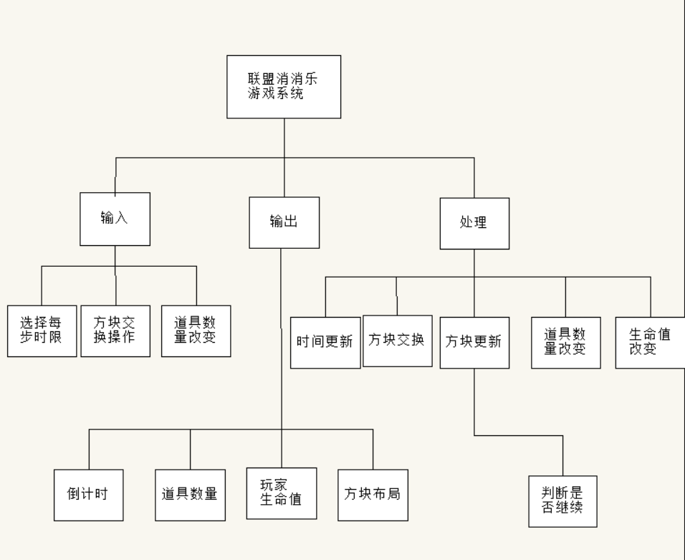
]
3．模块

3.1
模块描述
方块
3.1.2
功能
[
通过交换方块的方式清除方块，减少对方生命值，来达到获胜的目的。方块有不同的种 类，消除的原则是同种的同行或同列连续3个或以上方块，消除后更新方块。
]
3.1.3
性能
反应时间在1s以内。
]
3.1.4
输入项
[
点击两个相邻方块。
]
3.1.5
输出项
[
玩家生命值改变。当前方块布局情况改变。
]
3.1.6
设计方法（算法）
[
设计一个二维数组保存当前方块布局情况；
通过对相邻三个方块是否为同种类型方块的判断来确定能否进行消除。
消除之后随机在上方分布新的方块。
]
3.1.7
流程逻辑
[
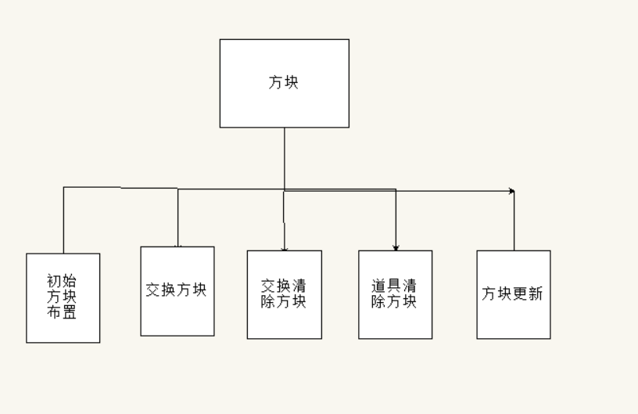
]
3.1.8
接口
[
与生命值，时钟模块连接。
]
3.1.9
存储分配

[
]
3.1.10
注释设计
[
]
3.1.11
限制条件
[
只有当出现了3个相同相邻方块时才可以进行该操作。
]
3.1.12
测试计划
[
- 点击两个不同的相邻方块。
- 点击两个相同的相邻方块。
- 点击两个不相邻的方块。
]
3.1.13
尚未解决的问题
[
]

3.1.1 模块描述
生命值

3.2.2
功能
[
生命值为零是评判玩家胜负的标准
扣除对方生命值是联盟消消乐这款游戏最直接最根本的获胜手段
]
3.2.3
性能
反应时间在1s以内。
3.2.4
输入项
[
移动方块或者使用道具。
]
3.2.5
输出项
[
改变后显示生命值。
]
3.2.6
设计方法（算法）
[
定义一个变量来保存生命值。
]
3.2.7
流程逻辑
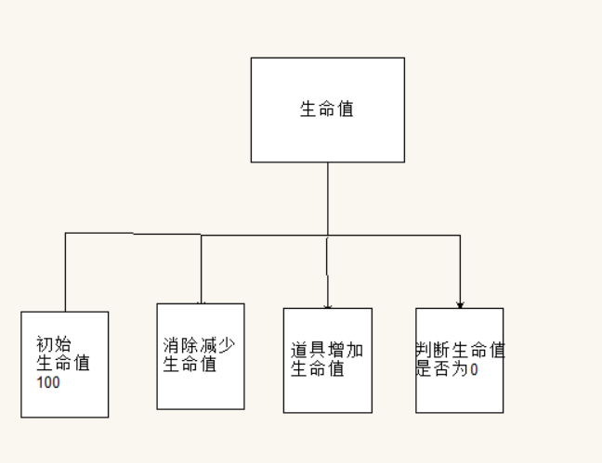
3.2.8
接口
[
与方块和道具、时钟模块连接。
]
3.2.9
存储分配
[
]
3.2.10
注释设计
[
]
3.2.11
限制条件
[
当生命值等于0游戏结束。
]
3.2.12
测试计划
[
通过消除来改变生命值。
]
3.2.13
尚未解决的问题
[
]
3.3.1 模块描述
道具

3.3.2
功能
[
通过使用道具来：1：增加自身生命值。2：清除某一类的所有方块。3.增加己方一个回合。
]
3.3.3
性能
反应时间在1s以内。
3.3.4
输入项
[
点击道具。
]
3.3.5
输出项
[
道具作用：
1：改变生命值。
2：消除某一类的所有元素。
3：增加1次当前玩家可以执行操作的次数。
更新倒计时。
]
3.3.6
设计方法（算法）
[
定义三个变量保存三个道具的数量。通过对三个道具创建不同的方法来进行对道具的使用。
]
3.3.7
流程逻辑
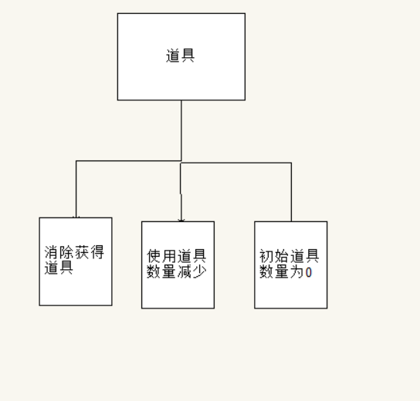
3.3.8
接口
[
与方块和生命值、时钟模块连接。
]
3.3.9
存储分配
[
3个变量。
]
3.3.10
注释设计
[
]
3.3.11
限制条件
[
道具数量大于等于1才可以使用。
]
3.3.12
测试计划
[
使用3个道具。
]
3.4.1模块描述
时钟
3.4.2
功能
[
以每步操作所限的时间为难度区分。在游戏开始前可以选择此次游戏的每步限时，分别为5s，10s，20s。在限时内如果没有进行操作则跳过到另一位玩家。如果进行操作则等消除和补给动画完成后开始计时。缺省限时为10s。]
3.4.3
性能
反应时间在1s以内。
3.4.4
输入项
[
使用道具，操作方块，生命值变为0。
]
3.4.5
输出项
[
倒计时时间。
当使用道具和操作方块时更新倒计时。
当生命值变为0时停止倒计时并置为0。
]
3.4.6
设计方法（算法）
[
定义一个时间变量，通过对道具方法和操作方块方法可以同时刷新倒计时。
]
3.4.7
流程逻辑
[
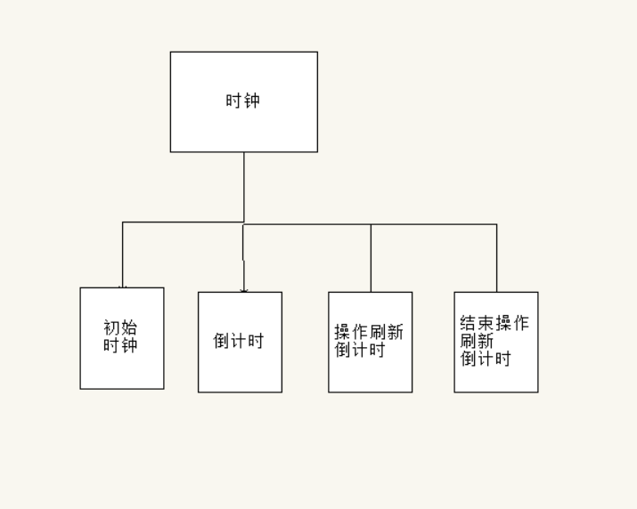]
3.4.8
接口
[
与道具，方块，生命值模块连接。
]
3.4.9
存储分配
[
时钟变量。
]
3.4.10
注释设计
[
说明安排的程序注释。
]
3.4.11
限制条件
[
只有当游戏开始才开始倒计时，游戏结束停止计时。
]
3.4.12
测试计划
[
在游戏开始和游戏中各步观察时钟的情况。
]
3.4.13
尚未解决的问题
[
]

4.PAD图
